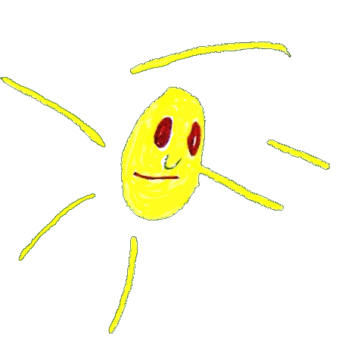
Dotazník o dítěti
Tento stručný dotazník prosím vyplňte (označte odpověď). Tyto informace nám budou nápomocny pro přidělení vhodného pedagogického pracovníka či asistenta pro Vaše dítě a nebudou zveřejněny ani poskytnuty třetí straně.

Jméno a příjmení dítěte: …………………………………………………………………………….
Adresa trvalého pobytu: …………………………....................…………………………………………………..
Jméno a příjmení zákonného zástupce: ……………………………………………………………………………..
email zákonného zástupce: ……………………………………………………………………………..
Druh handicapu: ……………………………………………………………………………………………………………………………
Přiznaný stupeň závislosti (péče): I. ☐ II.☐ III.☐ IV.☐
Věk: ……………………… chlapec ☐ dívka ☐

Dítě je mobilní (zvládá chůzi po schodech) ANO ☐ NE ☐
Má omezení v pohybu (delší chůze, běh…) ANO ☐ NE ☐
Pokud ANO, popište jaké: .......................................................................................................................................................................................................................................................................................................................................................................................................................................................................................................
Komunikuje verbálně (slovem) ANO ☐ NE ☐
Komunikuje jinou formou AKK (Augmentativní a alternativní komunikace)
ANO ☐ NE ☐

Pokud Ano, popište prosím jak:
………………………………………………………………………………………………………………………………………………………………………………………………………………………………………………………………………………………………………………………………………………………………………………………………………………………………………………………………………………………
Rozumí jednoduchým pokynům ANO ☐ NE ☐
Respektuje jednoduché pokyny ANO ☐ NE ☐
Používá WC samostatně ANO ☐ NE ☐
Používá pleny (případně na noc) ANO ☐ NE ☐
Samostatně se nají ANO ☐ NE ☐
Má omezení jídelníčku ANO ☐ NE ☐
Samostatně se obleče ANO ☐ NE ☐
Potřebuje plnou dopomoc s oblékáním ANO ☐ NE ☐
Má problémy se spánkem (nespí, často se budí) ANO ☐ NE ☐
Vyskytují se časté afekty (více než 3x denně) ANO ☐ NE ☐
Pokud ano popište, jak se dítě projevuje: ……………………………………………………………………………………………………………………………………………………………………………………………………………………………………………………………………………………………………………………………………………………………………………………………………………………………………………………………………………………………………………………………………………………………………………………………………………………………………………………
Dochází k sebepoškozování? ANO ☐ NE ☐
Zvládne přítomnost skupinky dětí (2-3) ANO ☐ NE ☐

Co nemá rád/a? Stručně popište situace, které by mohly vést k afektům:
………………………………………………………………………………………………………………………………………………………………………………………………………………………………………………………………………………………………………………………………………………………………………………………………………………………………………………………………………………………………………………………………………………………………………………………………………………………………………………………………………………………………………………………………………………………………………………………………………………….
Co má rád/a? Popište stručně oblíbené činnosti, hračky, předměty apod.:
………………………………………………………………………………………………………………………………………………………………………………………………………………………………………………………………………………………………………………………………………………………………………………………………………………………………………………………………………………………………………………………………………………………………………………………………………………………………………………………………………………………………………………………………………………………………………………………………………………….

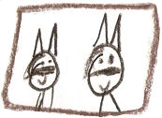
Děkujeme za spolupráci
Všechny získané osobní informace slouží pouze k pouze v návaznosti na poskytování sociální služby a je s nimi zacházeno dle vnitřních předpisů spolku ITY z.s.

